***Idioms featuring animals***

*Can you work out what the idioms on the other pages mean? Try to match these phrases to the idioms.*

*Thinking about the literal meaning of the phrases might help.*

1. *let sleeping dogs lie*
2. *a leopard cannot change its spots*
3. *empty vessels make most noise*
4. *to teach your grandmother to suck eggs*
5. *take it or leave it / sink or swim*
6. *a bad workman always blames his tools*
7. *when the cat’s away the mice will play*
8. *to kill two birds with one stone*
9. *when in Rome, do as the Romans do*
10. *life is not a bowl of cherries*
11. *to carry coals to Newcastle*

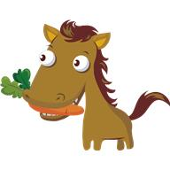

Das Leben ist kein **Pony**hof

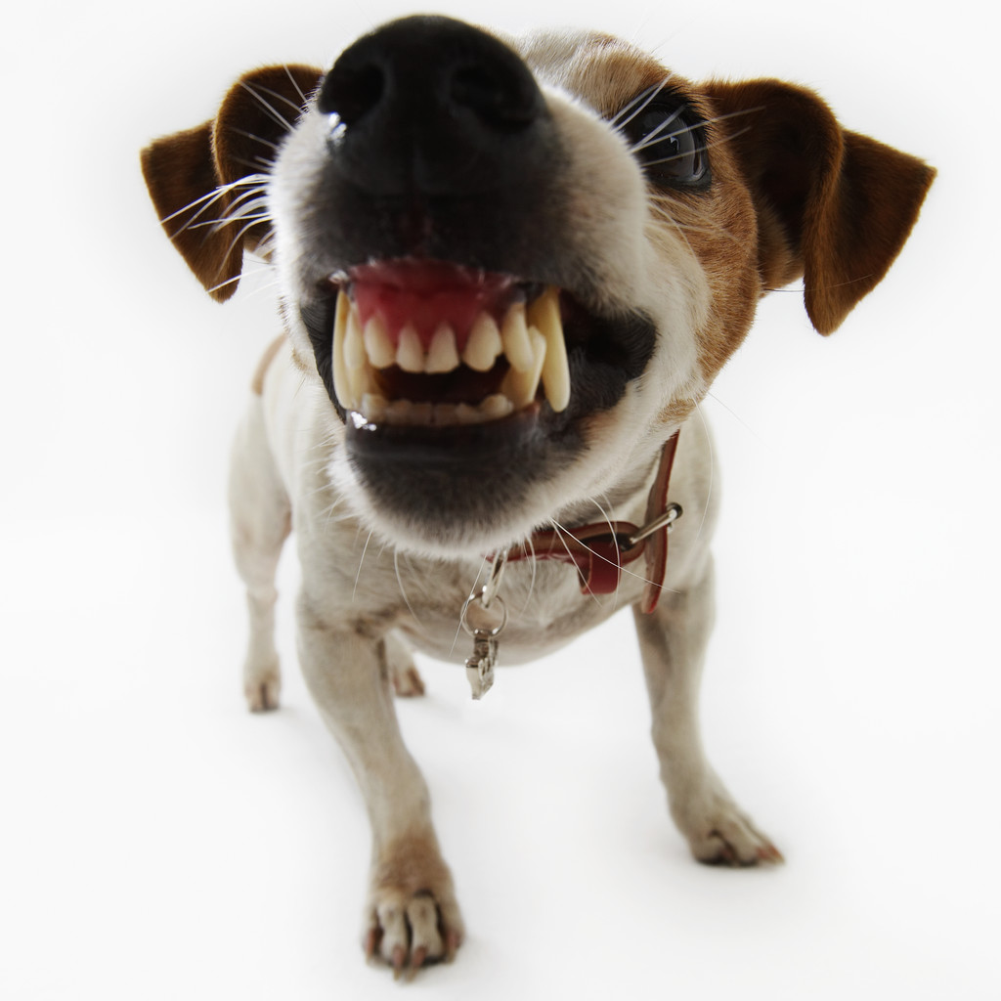

**Hunde**, die bellen, beißen nicht

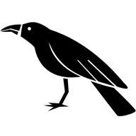

**Vogel** friss oder stirb

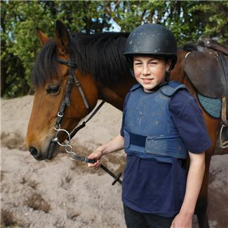

Wenn der Reiter nichts taugt, ist das **Pferd** schuld

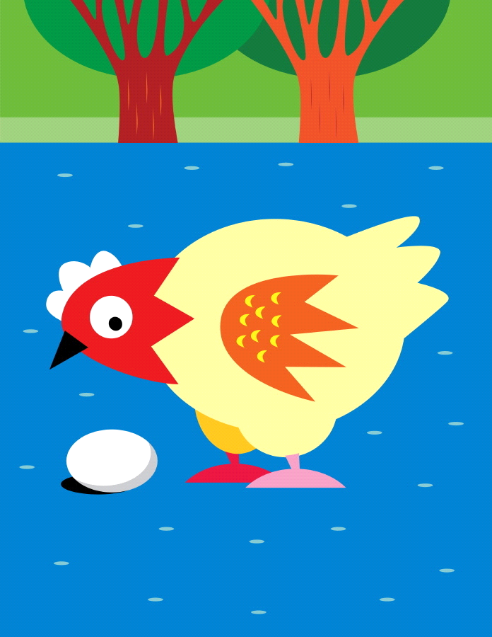

Das Ei will klüger sein als die **Henne**



**Eulen** nach Athen tragen

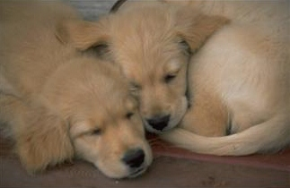

Schlafende **Hunde** soll man nicht wecken

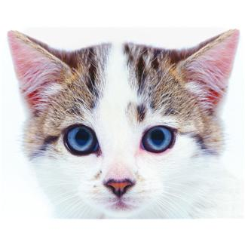 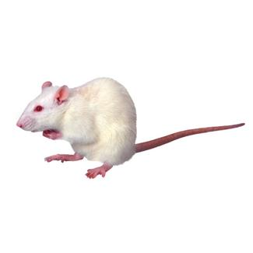

Wenn die **Katze** aus dem Haus ist, tanzen die **Mäuse**

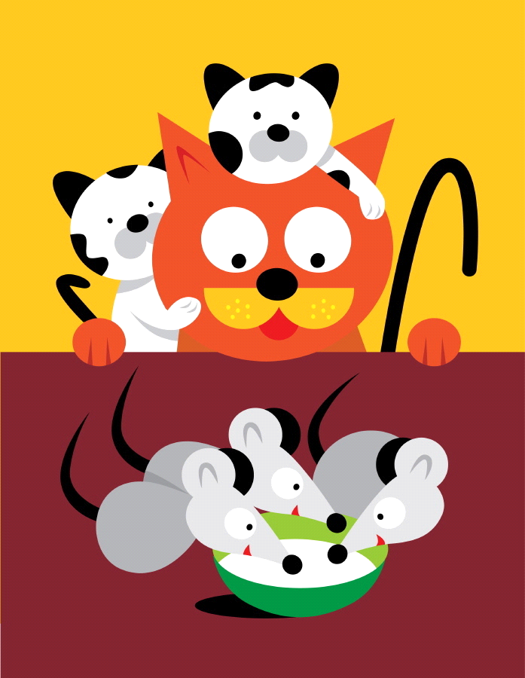

Die **Katze** lässt das **Mausen** nicht

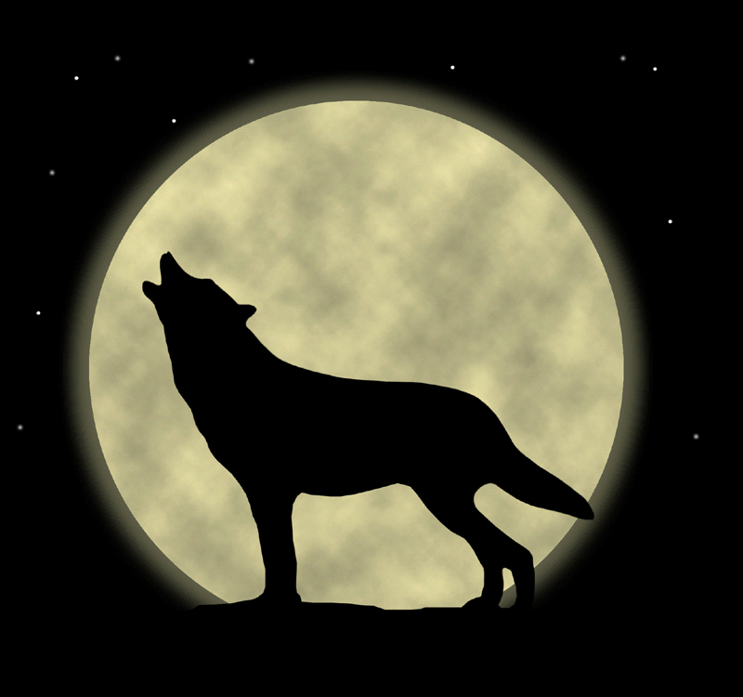

Mit den **Wölfen** muß man heulen



Zwei **Fliegen** mit einer Klappe schlagen